ПИРОЛИЗ И ГАЗИФИКАЦИЯ НА ЦЕЛУЛОЗНИ МАТЕРИАЛИ

Димитър Колев

PYROLYSIS AND GASIFICATION OF CELLULOSE MATERIALS

Dimitar Kolev

Резюме: Използването на местни суровини, като отпадъци от селското стопанство, дърводобивната и дървопреработвателната промишленост, представлява перспективен подход за получаване на високоенергийни продукти, които могат да служат като алтернатива на изкопаемите горива. Нарастващият интерес към възобновяемите енергийни източници и устойчивото управление на отпадъците стимулира разработването на ефективни технологии за тяхното оползотворяване. Настоящата статия представя нови високотехнологични методи за получаване на алтернативни горива чрез пиролиза и газификация на целулозни материали.

Ключови думи: пиролиза, газификация, екология , горива

Abstract: The utilization of local raw materials, such as agricultural waste and residues from the forestry and wood-processing industries, represents a promising approach for the production of high-energy products that can serve as an alternative to fossil fuels. The growing interest in renewable energy sources and sustainable waste management stimulates the development of efficient technologies for their utilization. This paper presents new high-tech methods for the production of alternative fuels through the pyrolysis and gasification of cellulose-based materials.

Keywords: pyrolysis, gasification, ecology, fuels

Увод
Как се развива сектора на биогоривата в световен мащаб? Потреблението на енергия по видове е представено на Фигура 1. Вижда се че, общото потребление на енергия не се увеличава значително през последните няколко години. Развитието на биоенергията прави връх през 2020 г. след което, се връща на нивата от предходните години. Приблизително 9 % от световното потребление на енергия е за сметка на биогоривата.
На фигура 2 е представено разпределението на енергията добита от възобновяеми източници. Най-голямото количество енергия се дължи на водните централи следвани от вятърната енергия и слънчева енергия. За жалост енергията получена от биологични елементи през годините не се развива с нужните темпове.

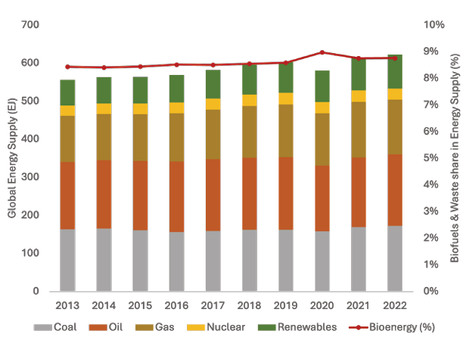
Фигура 1 – Световно потребление на горива по разпределено по видове[1]

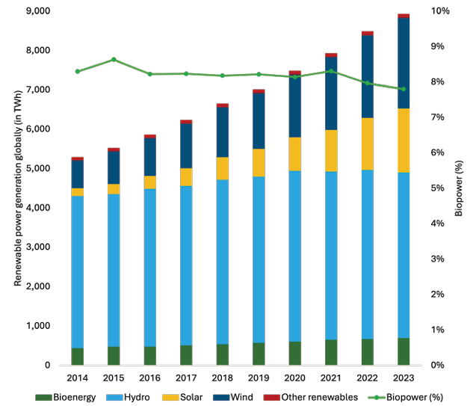
Фигура 2 Световен добив на възобновяеми горива [1]

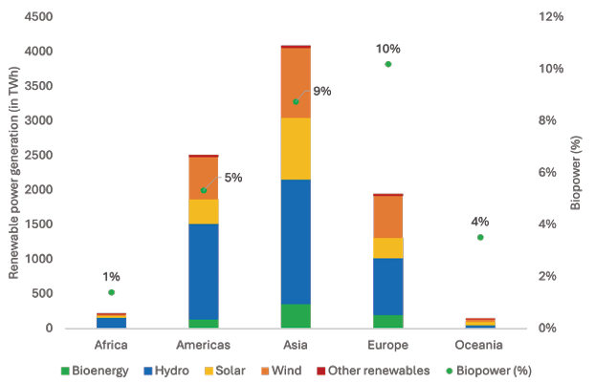
Фигура 3 Световен добив на възобновяеми горива [1]

На фигура 3 е представено на възобновяемата енергия през 2023 г представена по континенти. Азия е континентът, който активно развива използването на възобновяема енергия . Като там се вижда че делът на биоенергията започва да нараства . Европа въпреки че е от малките континенти допринася съществено за развитието и използването на възобновяема енергия.

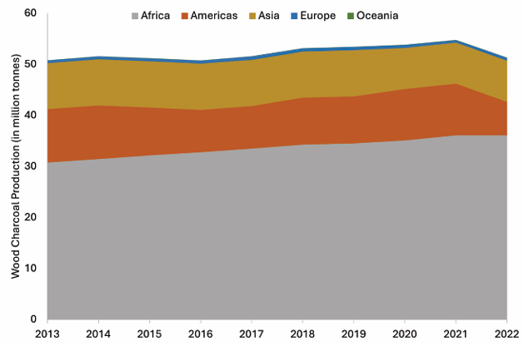
Фигура 4 Световен добив на дървен въглен разпределен по континенти [1]

На фигура 4 е представено производството на дървен въглен по континенти . Вижда се че по-слабо развитият в икономически план континент като Африка произвежда значителни количества от това гориво, това се дължи на големи традиции за използване на дървения въглен в домашните домакинства. Там където няма електро енергия използването на дървения въглен е алтернатива за приготвяне на храна в домакинствата, поради факта че преноса на дърва е значително по скъп за единица енергия. И в заключение ще представя фигура 5 на която е дадена производството на биоенергия през 2023 г. от 10те водещи страни в света. Вижда се че, Китай прави пробив в тази индустрия и на практика е недостижим в използването на енергия от възобновяеми източници.
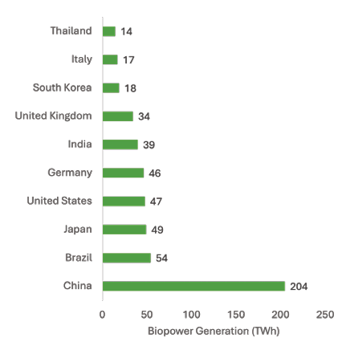
Фигура 5 Производство на биоенергия от 10-те водещи страни в света [1]

И от световното производство да се върнем на възможностите за развитие на този сектор в България. Главните възможности за осигуряване на суровина за преработка и използването, както и за гориво са преди всичко отпадъците от селското и горско стопанство.

Таблица 1 – Производство на зърнени храни[2]
Година | Жито  (мил.т) | Царевица  (мил.т) | Слънчоглед  (мил.т) | Други житни  (мил.т)
2022 | 6 | 2.9 | 2 | 0.8
2023 | 5.5 | 3.2 | 1.9 | 0.7
2024 | 6.2 | 3 | 2.1 | 0.8

От таблица 1 се вижда че годишното производство на зърнени храни е от порядъка на 10 милиона тона. При производството на тези храни отпадъка е приблизително колкото и самото зърно. Тоест 10 милиона тона е количеството и на селскостопанските отпадъци.
Какво е положението в горското стопанство? Количеството на прираста на дървесината е от порядъка на 14,5 мил.м3 годишно [3]. Дървопреработващата индустрия използва около 5-7 мил. М3 за година по данни от статистиката . От това производство около 30 % се получават отпадъци.
В заключение от селското и горско стопанство имаме общо около 10 милиона тона слама и още 2 000 000 м³ стружки и дребни парчета дървесина.
Вижда се че тези огромни количества не се използват за създаване на горива които да заместят изкопаемите и да доведе до намаляване на количествата на парникови газове.
Част от сламата се закопава в земята при дълбоката оран, това на пръв поглед е едно решение за превръщане на сламата в тор за подобряване структурата на почвата. Но това е така само на пръв поглед, тъй като по време на разлагането на сламата в отсъствие на кислород се образуват газове. Голямата част на тези газове е метана, той е повече от 20 пъти по вреден за озоновия слой в сравнение с въглеродния двуокис. Поради тази причина превръщането на сламата в горива и последстващото и използване за гориво значително влияе върху намаляване на парниковите газове.
И така какво пречи селскостопанските и горските отпадъци да се използват по активно и да се използват за горива: на първо място това е ниската енергийна плътност и трудното и скъпо пренасяне на материалите от полето и гората до местата където е необходима тази енергия. Ще дам един пример за да се разбере по ясно: 1м³ слама има тегло от порядъка на 120-260 кг. И калоричност на килограм 14-16 MJ на килограм, докато калоричността на брикет от дървен въглен е 29-31MJ на килограм и при това плътността му е 800-1100 кг на м³. Вижда се че транспортирането на дървен въглен е значително по евтино за единица енергия.
При газификацията процеса протича по същия начин. Вместо да пренасяме гориво прехвърляме неговата енергия в електроенергия и по електропроводи я пренасяме до кунсуматорите.
За да може отпадъците да бъдат използвани като горива е необходимо тяхното преработване в близост на тяхното създаване. Така например за селскостопанските отпадъци преработващи инсталации трябва да са разположени на разстояние от 60 километра една от друга. Максималното разстояние на пренос не трябва да надвишава 30км.

Да разгледаме от какви елементи са съставени различните отпадъци. В таблица 2 са представени основни отпадъци и техният химичен състав.

Таблица 2 – Елементен състав на различни отпадъци
Вид биомаса | Въглерод (C), % | Водород (H), % | Кислород (O), % | Азот (N), % | Азот (N), %
Борова дървесина с кора | 49.5 | 6.5 | 42.6 | 0.12 | 0.014
Смърчова дървесина с кора | 49.8 | 6.3 | 43.2 | 0.13 | 0.015
Букова дървесина с кора | 47.9 | 6.2 | 45.2 | 0.22 | 0.015
Пшенична слама | 45.6 | 5.8 | 42.4 | 0.48 | 0.082
Ръжена слама | 46.6 | 6.0 | 42.1 | 0.55 | 0.085
Просена слама | 47.5 | 5.8 | 41.4 | 0.46 | 0.089

Как да преработим целулозните отпадъци: Имаме няколко варианта:
- Пресоване така увеличаваме плътноста на материала
- Подлагане на пиролиз - получаваме дървесен въглен и от него брикети посредством слепване на частиците от въглен.
- Газификация - термичен процес на висока температура , разкъсват се химичните връзки в материала и се получават газове с преобладаване на метан въглероден оксид, въглероден диоксид както и азот. Газовете могат да бъдат използвани за получаване на ел енергия или получаване на други ценни продукти
Химични и физични процеси
1. Сушене (100-200 °C)
2. Пиролиз (200-600 °C)
a. Твърд остатък (дървени въглища) – основно въглерод.
b. Течни продукти (катрани и масла).
c. Газообразни съединения като CO, CO₂, CH₄, H₂ и леки въглеводороди.
3. Окисление (800-1100 °C)
a. C + O₂ → CO₂
b. CO + ½O₂ → CO₂
Този етап осигурява необходимата топлина за протичането на целия процес.
4. Редукция (800-1000 °C)
C + CO₂ → 2CO (реакция на Будоар)
C + H₂O → CO + H₂ (реакция вода-газ)
CO + H₂O ↔ CO₂ + H₂ (Конверсия на CO с водна пара)
C + 2H₂ → CH₄ (метаниране)
Тези реакции водят до образуването на горивен газ, съдържащ основно CO, H₂ и CH₄, които определят енергийната стойност на получения генераторен газ. В зависимост от съдържанието на влага в изходния материал води до различна концентрация на изходящите газове.
Ще представя нова технология за газификация на целулозни отпадъци.
Описание на технологията
Предварително наситнената отпадна маса се зарежда в бункер 1, с помоща на челен товарач. От шнек с регулируеми обороти масата се подава в газификатор 3, престоя в който е няколко секунди, през това време се извършва процеса на газификация. Получения газ носи в себе си и пепел от процеса както и недообработени частици. В циклона 4 се отделят частици с размери над 0.2 мм и през въртящата се клапа 5 се връщат в газификатора 3. Очистените газове след циклона постъпват в рекуперативен топлообменник 7 където подгряват въздуха необходим за процеса. В следващия топлообменник 8– утилизатор 1 газовете се охлаждат до температура под 200оС . Целта на това охлаждане е газовете да могат да се филтрират в ръкавен филтър 9 без в него да се образува конденз. След което преминават през директен кондензационен топлообменик 10 – контактен економайзер където газовете се охлаждат и носената с тях влага кондензира. Така охладени те постъпват във вентилатор 13. Целта на вентилатора е да компенсира съпротивлението на газа в топлообменниците . Газовете се подават в бутална машина 15 където изгарят. Изходящите димни газове постъпват в утилизатор 17 след което през комин напускат системата. В системата има и две горелки – едната 6 за първоначално подгряване и пускане на системата , а втората 14 която изгаря газовете преди да са се стационализирали , тя се явява и аварийна в случай на спиране на буталната машина. При стабилизиране на процеса горелките се изключват. Въздуха необходим за процеса се подава с вентилатор 19.
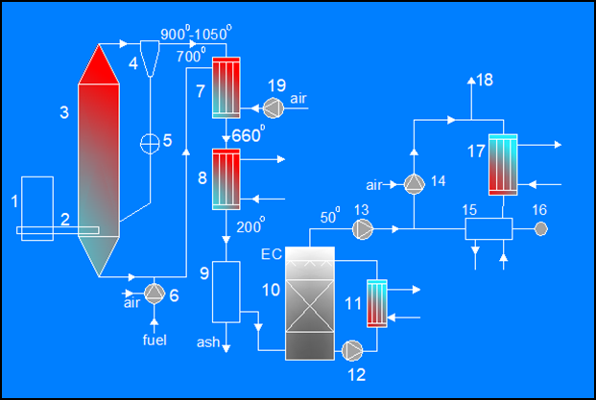
Фигура 5 Производство на биоенергия от 10 водещи страни в света
Преимущества на технологията
В следствие на високата температура в газификатора и наличието на влага в изходящия материал не се получават катрани (или казано по точно получените катрани се разлагат). Степента на трансформация на енергията на суровината към енергията носена от газовете е 81% . Като се има пред вид че коефициента на полезно действие на буталната машина е 42% , общия коефициент на полезно действие за производство на ел енергия е 34%. Системата дава възможност за получаване на значителни количества топлина на различни температурни нива. Което дава възможност за развитие на съпътстващи производства и развитие на регионите.
По-долу ще представя технология получила патент през далечната 2003г. „ Метод и инсталация за получаване на брикети от дървени въглища от дребни дървени частици или нарязани растителни отпадъци” с номер BG 65547 B1
Технология за получаване на брикети от дървени въглища от дребни дървени частици и други органични отпадъци, при който дървените частици и органичните отпадъци се сушат, пиролизират се а полученият въглен се охлажда и смила, когато това е необходимо. Въглищния прах се смесва с вода и свързващо вещество, брикетира се и се суши. Характерна особеност на метода е, че пиролизният процес се извършва на два етапа, основен и допълнителен пиролиз. При това сушенето и основният пиролиз се извършват в един апарат, при директна обработка на продуктите със смес от горещи пиролизни и димни газове. Тази смес се получава при подаването на предварително нагрят въздух и горещи димни газове, като въздухът изгаря част от получените при пиролизата на органичните отпадъци летливи органични продукти, водород и СО. При това се получава необходимата за сушенето, нагряването на отпадъците и техния пиролиз топлина. Началната температура на подаване на сместа от въздуха и димните газове в апарата за основен пиролиз е преимуществено от 350 до 500 ^{о}С, а температурата на газовете на изход от апарата е преимуществено от 350 до 450 ^{о}С. Допълнителния пиролиз също се извършва в температурния интервал 350-500 ^{о}С. Сместа от пиролизните и димни газове след извършването на пиролизния процес се отделя от частиците на въглена и се изгаря. Част от получените горещи димни газове се използва да подгряване на въздуха, друга част за сушене на брикетите, а трета част се смесва с горещия въздух и се подава за извършване на изсушаването и пиролизирането на материала. Сушенето на брикетите става преимуществено в ток от димни газове, получени при смесването на горещи димни газове, с димни газове охладени в сушилната.
При този процес от 1 тон слама се получава до 250 кг дървен въглен.
Заключение
Преработването на отпадните продукти в енергийни продукти е в основата на развитието на общество с нулеви емисии. Европейският съюз в негова директива № 2023/2413 [5] подкрепя развитието на технологии за производство на биогорива.
При необходимост от самоосигуряване в случай на конфликт който възпрепятства доставка на енергоресурси , наличието на инсталации за газификация и производство на дървен въглен ще обезпечи необходимите ни нужди от енергия.

Благодарности и финансиране
Докладът е подготвен с финансовата подкрепа на Института по Инженерна Химия при Българска Академия на Науките.

ЛИТЕРАТУРА:
1. Annual report 12th World Bioenergy Association (2025) Available from: www.worldbioenergy.org/uploads/251118%20GBSR.pdf
2. Министерство на земеделието и горите Available from: www.mzh.government.bg/bg/statistika-i-analizi/izsledvane-rastenievadstvo/danni/
3. Изпълнителна агенция по горите Available from: https://www.iag.bg/
4. Патент на Република България BG 65547 B1 приоритет от 23.01.2003 “Метод и инсталация за получаване на брикети от дървени въглища от дребни дървени частици или нарязани растителни отпадъци”
5. Директива (ЕС) 2023/2413 на Европейския парламент и на Съвета от 18 октомври 2023 г. Available from: https://eur-lex.europa.eu/legal-content/BG/TXT/?uri=CELEX:32023L2413

Доц.д-р инж. Димитър Николаев Колев
ИИХ-БАН
София 1113 ул. Акад. Г. Бончев бл. 103, 0888 920 579, d.kolev@iche.bas.bg

